ESQUÍ BAQUEIRA BERET

(PIRINEO ESPAÑOL)

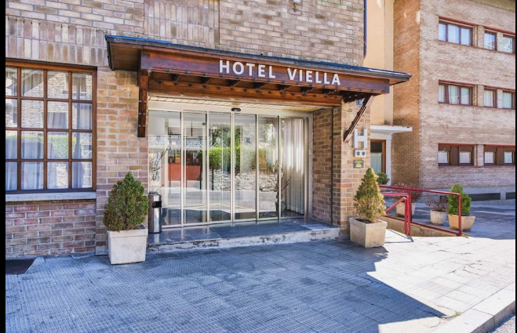

Baqueira Beret

Descubra la mejor estación de esquí. Disfrute con las mejores pistas de esquí de la Val d'Aran en el Pirineo Catalán.

a 13.9 km a pistas.

**Fin de semana basico**

2 noches + 1 día de forfait

[06/12/2024 al 08/12/2024 (2 noches)- Solo alojamiento](https://www.alviatours.com/)

[Desde 230 € por persona](https://www.alviatours.com/)

**[Esquí Fin de Semana](https://www.esquiades.com/book/search.php?inicio=2024-12-08&final=2024-12-10&pi=11&idioma=1&nA=2&inif=2024-12-09&fif=2024-12-10&hD=1143&reD=5&mvD=1&book_client_2_step" \t "_blank)**

[08/12/2024 al 10/12/2024 (2 noches)](https://www.esquiades.com/book/search.php?inicio=2024-12-08&final=2024-12-10&pi=11&idioma=1&nA=2&inif=2024-12-09&fif=2024-12-10&hD=1143&reD=5&mvD=1&book_client_2_step" \t "_blank)

[2 noches + 2 Días de forfait en Baqueira Beret - Solo alojamiento](https://www.esquiades.com/book/search.php?inicio=2024-12-08&final=2024-12-10&pi=11&idioma=1&nA=2&inif=2024-12-09&fif=2024-12-10&hD=1143&reD=5&mvD=1&book_client_2_step" \t "_blank)

[Desde 198 € por persona](https://www.esquiades.com/book/search.php?inicio=2024-12-08&final=2024-12-10&pi=11&idioma=1&nA=2&inif=2024-12-09&fif=2024-12-10&hD=1143&reD=5&mvD=1&book_client_2_step" \t "_blank)

**[Semana de Esquí](https://www.esquiades.com/book/search.php?inicio=2024-12-10&final=2024-12-17&pi=11&idioma=1&nA=2&inif=2024-12-11&fif=2024-12-16&hD=1143&reD=14&mvD=1&book_client_2_step" \t "_blank)**

[10/12/2024 al 17/12/2024 (7 noches)](https://www.esquiades.com/book/search.php?inicio=2024-12-10&final=2024-12-17&pi=11&idioma=1&nA=2&inif=2024-12-11&fif=2024-12-16&hD=1143&reD=14&mvD=1&book_client_2_step" \t "_blank)

[7 noches + 6 Días de forfait en Baqueira Beret - Solo alojamiento](https://www.esquiades.com/book/search.php?inicio=2024-12-10&final=2024-12-17&pi=11&idioma=1&nA=2&inif=2024-12-11&fif=2024-12-16&hD=1143&reD=14&mvD=1&book_client_2_step" \t "_blank)

[Desde 485 € por persona](https://www.esquiades.com/book/search.php?inicio=2024-12-10&final=2024-12-17&pi=11&idioma=1&nA=2&inif=2024-12-11&fif=2024-12-16&hD=1143&reD=14&mvD=1&book_client_2_step" \t "_blank)